14.02.2020г. в библиотеке-филиала №2, было проведено совместное мероприятие для 10 кл школы – лицея №17, под названием «Вершина мужества», посвященная 31-ой годовщине Вывода Советских войск из Афганистана. На мероприятие были приглашены балхашцы – участники Афганских событий Б.Мухамедиев, Т.Балкыбеков и В.Лобановский. Участники встречи рассказали нашим ребятам о страшной войне - которая выпала на их долю, о крепкой дружбе – которой дорожат по сей день, об испытанных трудностях и маленьких радостях. Между ребятами и героями встречи состоялась теплая беседа, В ходе этой встречи, наши ребята, активно задавали интересующие их вопросы. Вниманию собравшихся также были представлены видеосюжеты «Афганская статистика», «Опять тревога», «Хроника Афганистана» и видеоролик «Эхо Афганистана», рассказывающие не только о воинах-афганцах, но и о балхашцах в целом.
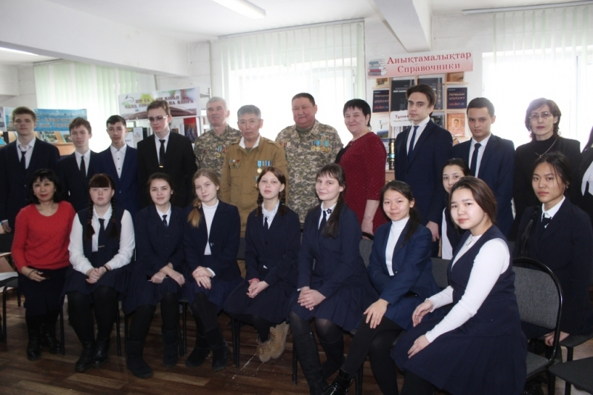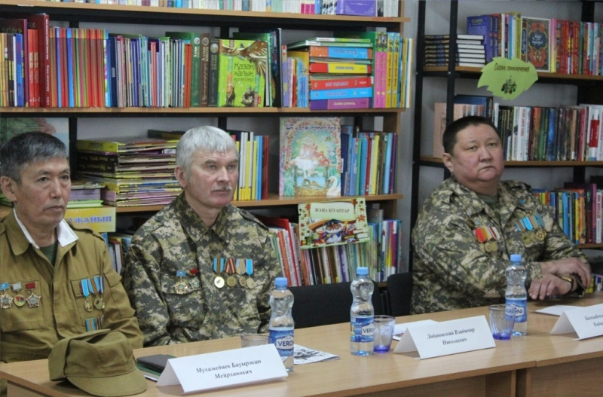
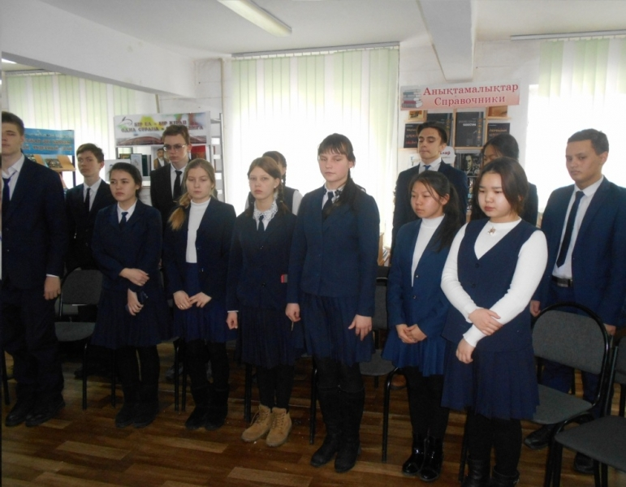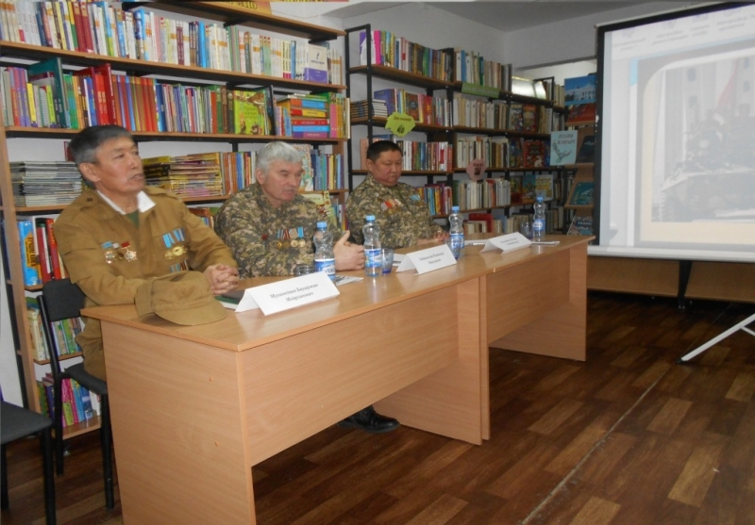

25.02.2020г. На базе СШ № 9 прошло мероприятие посвященное 175 летию Абая. Мероприятие было организовано школьными библиотекарями. Участники мероприятия читали слова назидания. А также учащиеся ОСШ №5 и школы –интерната №2, исполнили песни Абая. С нашей школы приняла участие ученица 8а класса Овсепян Сюзанна. Она прочитала стих Абая "Күз» на казахском языке. В конце мероприятия для школьных библиотек были вручены диски «Слова назидания Абая» созданные учащимися школ.
